实验项目2 SQL数据操纵语言

一、实验内容
利用查询分析器完成对上次实验建立的“学生管理”数据库的各项查询，在查询分析器中输入查询语句，并进行调试，给出运行结果。
- 查询全体学生的学号、姓名，要求按学号进行升序排列。
- 查询所有课程信息，要求列的顺序与Course表中的列序一样。
- 查询SC表中所有学生的学号，消除结果集中的重复行。
- 查询选修了c03号课程且成绩在70分以上的学生学号与成绩。
- 查询c03号课程成绩在70~80之间的学生学号。
- 查询“计算机系”、“信管系”学生的全部信息。
- 查询名字中含有“王”字的学生信息。
- 查询课程名中不含“数据”字样的课程信息。
- 查询c03号课程成绩加上10分后的学生学号和成绩，要求给出临时标题。
- 查询信管系学生的最大年龄和最小年龄。
- 查询各个课程号及相应的选课人数。
- 查询选修了2门以上课程的学生学号。
- 查询每个学生及其选修课程的情况。
- 查询选修了课程c04且成绩在80分以上的所有学生的学号和姓名。
- 用两种方法查询选修了课程名为“计算机网络”的学生学号和姓名。

二、实验步骤：
- “学生管理”数据库的准备;打开企业管理器，检查是否存有上次实验建立的“学生管理”数据库，并且包含如下数据的三个表：
‘Course’表数据如图2-1所示
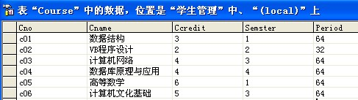

图2-1 Course表
‘Student’表数据如图2-2所示：
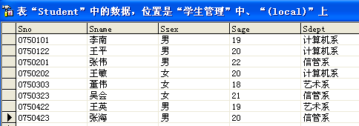
图2-2 Student表
‘SC’表数据如图2-3所示：
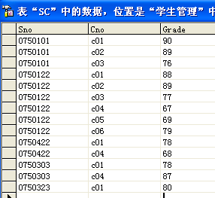
图2-3 CS表
- 启动SQL Server查询分析器，在“SQL查询分析器”窗口中选择要操作的“学生管理”数据库。在新版本中，是运行窗口中输入ssms，启动工具，点击新建查询，然后务必选中你自己建立的数据库。
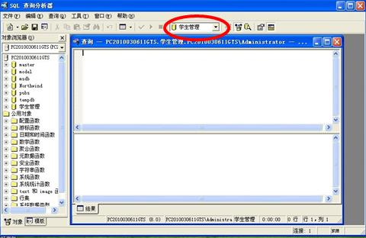

图2-4
- 在“代码编辑”窗口中分别输入相应的SQL查询语句，进行调试，得出运行结果。具体如下：

1) 查询全体学生的学号、姓名，要求按学号进行升序排列。
提示：教材71页靠下，排序。
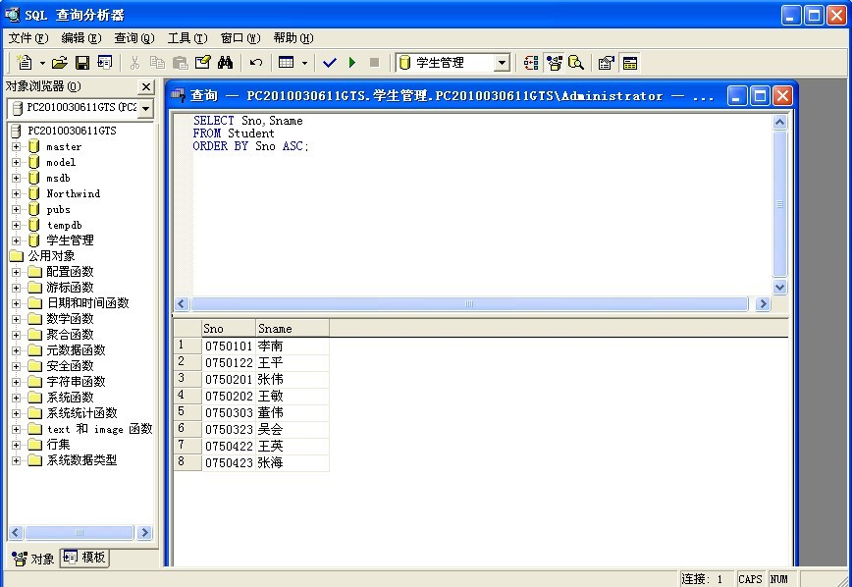
图2-5
2) 查询所有课程信息，要求列的顺序与Course表中的列序一样。
提示，语法，教材60页：
Select * from 表名

3) 查询SC表中所有学生的学号，消除结果集中的重复行。
提示，语法，教材67页靠上：Select Distinct 字段名 from 表名

4) 查询选修了c03号课程且成绩在70分以上的学生学号与成绩。
语法，教材64页靠上：Select 选择列表 From 表名
Where 字段1=’某字符值’ And 字段2 > 某数值

5) 查询c03号课程成绩在70~80之间的学生学号。
提示，教材64页靠下：使用between ...and..关键字

6) 查询“计算机系”、“信管系”学生的全部信息。
语法，教材66页：Select * from 表名 Where 某字段名 In(‘字符值1’, ‘字符值2’)

7) 查询名字中含有“王”字的学生信息。
教材67页靠下
语法：Select * from 表名 Where 字段名 like ‘%必须出现的字符%’

8) 查询课程名中不含“数据”字样的课程信息。
提示：使用Not like

9) 查询c03号课程成绩加上10分后的学生学号和成绩，要求给出临时标题。
提示，教材62页靠下：使用友好列标题。

10) 查询信管系学生的最大年龄和最小年龄。
教材74页靠下
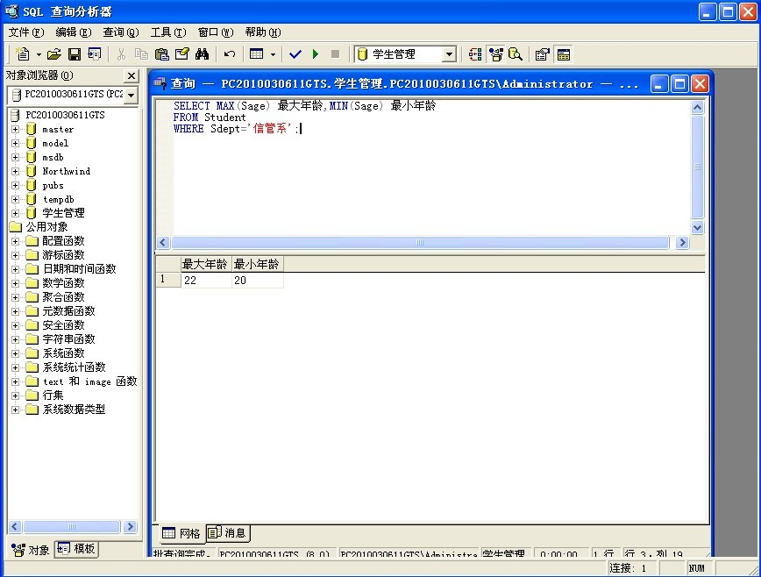

11) 查询各个课程号及相应的选课人数。
提示，教材76页靠下：使用Group by进行分组

12) 查询选修了2门以上课程的学生学号。
提示：使用Group by进行分组后，再用Having进行限制。教材77页。

13) 查询每个学生及其选修课程的情况。教材78页
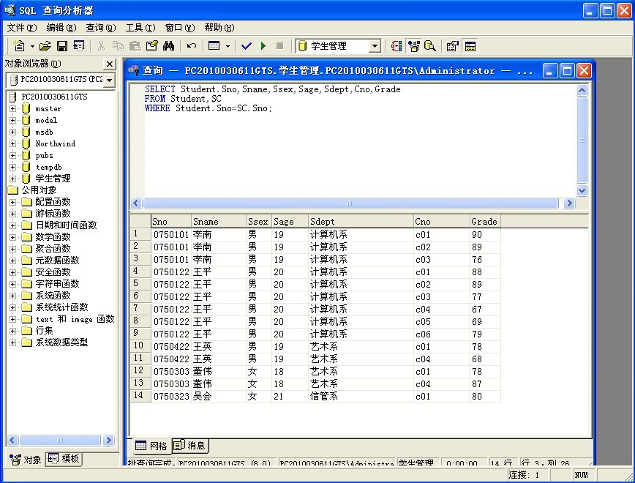
14) 查询选修了课程c04且成绩在80分以上的所有学生学号和姓名。
语法：Select 表1.字段1，表2.字段2 from 表1,表2
Where 表1.某字段=表2.某字段 And 表2.Grade>80

15) 用两种方法查询选修了课程名为“计算机网络”的学生学号和姓名。
分别用子查询和连接查询法：
